Министерство образования Республики Беларусь

Учреждение образования

БЕЛОРУССКИЙ ГОССУДАРСТВЕННЫЙ УНИВЕРСИТЕТ

ИНФОРМАТИКИ И РАДИОЭЛЕКТРОННИКИ

КАФЕДРА ИНФОРМАТИКИ

Отчёт по лабораторной работе №7

По дисциплине «Методы численного анализа»

По теме «Методы численного интегрирования и дифференцирования»

Выполнил:

студент гр. 653504

Куликов А.Д.

Проверил:

Пашук А. В.

Минск 2018

**Задание.**

1. С помощью численных методов найти значение интеграла
$$f\left(x\right)=\frac{x^{2}}{{\left(1+x\right)}^{2}}, a=1, b=4$$

2. Найти численное решение задачи Коши

$$y^{'}+4x^{3}y=4y^{2}e^{4x}\left(1-x^{3}\right), y\left(1\right)=2, a=1, b=1.6$$

**Решение.**

1. **Вычисление шага интегрирования по формуле трапеций с точностью 0.001**

С помощью вещественного двоичного поиска найдем необходимое значение шага интегрирования, а затем пересчитаем с учетом дополнительного условия (n должно делиться нацело на 4):



1. **Вычисление интеграла по формуле трапеций с шагом h и 2h. Дать уточненную оценку погрешности.**

Формула трапеций: 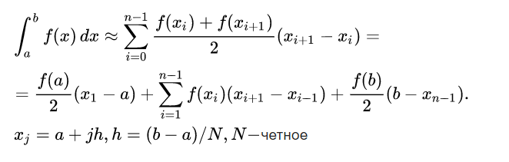

Оценка погрешности:



$$\left|δ_{n}\right|≤ \max_{xϵ[a,b]}\left|f^{''}\left(x\right)\right|\frac{{\left(b-a\right)}^{3}}{12n^{2}}$$

1. **Вычисление интеграла по формуле Симпсона с шагом h и 2h. Дать уточненную оценку погрешности.**

Формула Симпсона:

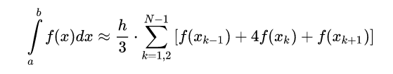

Оценка погрешности:



$$\left|E\left(f\right)\right|≤\frac{b-a}{2880}h^{4}\max_{x∈[a,b]}{|f^{\left(4\right)}\left(x\right)|}$$

1. **Вычислить определенный интеграл по формуле Ньютона-Лейбница.**

$$\int_{1}^{4}{\frac{x^{2}}{{\left(x+1\right)}^{2}}dx=\left|t=x+1,x=t-1,dx=dx\right|==\int_{2}^{5}{\frac{{\left(t-1\right)}^{2}}{t^{2}}dt=\int_{2}^{5}{dt-\int_{2}^{5}{\frac{dt}{t}+\int_{2}^{5}{\frac{dt}{t^{2}}}}}}}=3-2\ln\left(2.5\right)==1.467418537$$

Обе формулы интегрирования дали достаточно хорошее приближение. Формула Симпсона при одинаковом количестве шагов дала большую точность, чем формула трапеций.

1. **Найти шаг интегрирования для решения задачи Коши методом Рунге-Кутта(4) с точностью 10-4** .

Выберем $h_{0}=\sqrt[4]{ε}=0.1$. Далее будем уменьшать h, пока не выполняется условие $\frac{1}{15}\left|y_{2}-\tilde{y_{2}}\right|< ε$.



**Графики интегральных кривых**

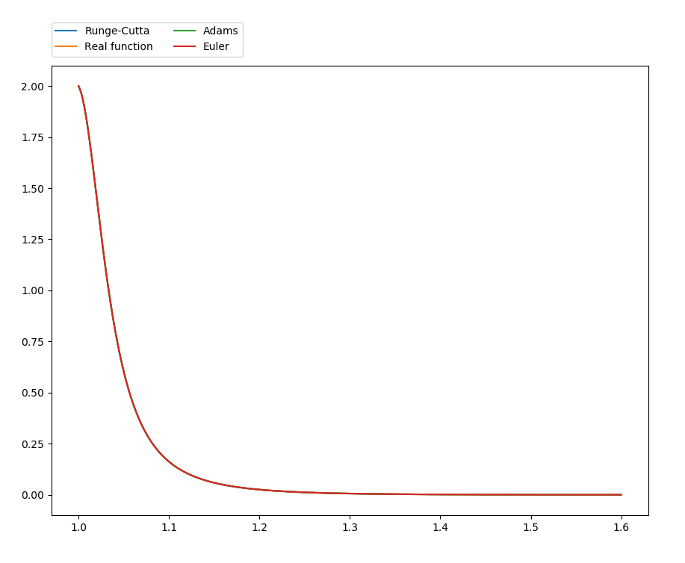

**8. Точное решение задачи Коши.**

Имеем дифференциальное уравнение Бернулли. Воспользуемся подстановкой Бернулли для нахождения решения дифференциального уравнения:

$$y^{'}+4x^{3}y=4y^{2}e^{4x}\left(1-x^{3}\right) \\ y=uv, y^{'}=u^{'}v+uv^{'} \\ u^{'}v+uv^{'}+4x^{3}uv=4{\left(uv\right)}^{2}e^{4x}\left(1-x^{3}\right) \\ v^{'}+4x^{3}v=0 \\ \frac{v^{'}}{v}=-4x^{3} \\ v=e^{-x^{4}} \\ u^{'}=4u^{2}e^{4x-x^{4}}\left(1-x^{3}\right) \\ \frac{u^{'}}{u^{2}}=4e^{4x-x^{4}}\left(1-x^{3}\right) \\ -\frac{1}{u}=\int{4e^{4x-x^{4}}\left(1-x^{3}\right)dx} \\ -\frac{1}{u}=\int{e^{4x-x^{4}}d\left(4x-x^{4}\right)} \\ u=-\frac{1}{e^{4x-x^{4}}+C} \\ y=uv=-\frac{1}{Ce^{x^{4}}+e^{4x}}$$

Подставив начальные условия, получим

$$y(x)=\frac{2e}{e^{x^{4}}+2e^{x^{4}+4}-2e^{4x+1}}$$

Сводные таблицы можно найти в файлах Excel.

**Приложение. Исходный код программы**

import numpy as np

import sympy as sp

from matplotlib import pyplot as plt

import xlsxwriter

def f(x):

return x**2 / (x + 1)**2

def g(x, y):

return 4 * y**2 * np.exp(4*x) * (1 - x**3) - 4 * x**3 * y

def d2f(x):

return 2 / (x + 1)**2 - 8 * x / (x + 1) ** 3 + 6 * x**2 / (x + 1)**4

def trapezoidal_rule(a, b, f, h=0.001):

res = f(a) + f(b)

for i in range(1, int((b - a) / h)):

res += 2 * f(a + h * i)

return res * h / 2

def find_h_trap(a, b, f, e=0.001):

h_good = 0.0001

good_res = trapezoidal_rule(a, b, f, h_good)

h = 1

res = trapezoidal_rule(a, b, f, h)

while abs(res - good_res) > e:

h = h / 2

res = trapezoidal_rule(a, b, f, h)

if abs(res - good_res) < e:

break

if res < good_res:

h += h / 2

else:

h -= h / 2

return h

def trapezoidal_error(a, b, d2f, h):

m2 = np.max([d2f(x) for x in np.arange(a, b, h)])

return h**2 * (b - a) / 12 * m2

def simpson(a, b, f, h):

res = 0

n = int((b - a) / h)

for i in range(1, n, 2):

res += f(a + h * (i - 1)) + 4 * f(a + h * i) + f(a + h * (i + 1))

res *= h / 3

return res

def recalculate_h(a, b, h):

n = int((b - a) / h)

while n % 4:

n += 1

return (b - a) / n

def simpson_error(a, b, d4f, h):

m4 = np.max([abs(d4f(x)) for x in np.arange(a, b, h)])

return (b - a) * h**4 / 2880 * m4

def runge_kutta4(a, b, g, h, start_point):

res = [start_point]

n = int((b - a - h / 2) / h) + 1

for k in range(1, n + 1):

xk = res[k - 1][0]

yk = res[k - 1][1]

f1 = g(xk, yk)

f2 = g(xk + h / 2, yk + h / 2 * f1)

f3 = g(xk + h / 2, yk + h / 2 * f2)

f4 = g(xk + h, yk + h * f3)

res.append((xk + h, yk + h / 6 * (f1 + 2 * f2 + 2 * f3 + f4)))

return res

def euler(a, b, g, h, start_point):

res = [start_point]

n = int((b - a - h / 2) / h) + 1

for k in range(1, n + 1):

xk = res[k - 1][0]

yk = res[k - 1][1]

res.append((xk + h, yk + h / 2 * (g(xk, yk) + g(xk + h, yk + h * g(xk, yk)))))

return res

def right(x):

return 2 * np.exp(1) / (np.exp(x**4) + 2 * np.exp(x**4+4) - 2 * np.exp(4*x+1))

def find_diff_h(a, b, g, start_point, e=0.0001, method='runge'):

h0 = np.power(e, 1 / 4)

n = int((b - a) / h0)

if n % 2:

n += 1

h0 = (b - a) / n

y2 = 1

y1 = 0

while 1 / 15 * abs(y2 - y1) >= e:

if method == 'runge':

res1 = runge_kutta4(a, a + 2 * h0, g, h0, start_point)

res2 = runge_kutta4(a, a + 2 * h0, g, 2 * h0, start_point)

elif method == 'adams':

res1 = adams(a, a + 2 * h0, g, h0, start_point)

res2 = adams(a, a + 2 * h0, g, 2 * h0, start_point)

y1 = res1[-1][1]

y2 = res2[-1][1]

h0 /= 2

return h0

def adams(a, b, g, h, start_point):

n = int((b - a - h / 2) / h) + 1

x1 = a + h

y1 = runge_kutta4(a, x1, g, h, start_point)[-1][1]

res = [start_point, (x1, y1)]

for k in range(2, n + 1):

xk = res[k - 1][0]

yk = res[k - 1][1]

xkk = res[k - 2][0]

ykk = res[k - 2][1]

res.append((xk + h, yk + h / 2 * (3 * g(xk, yk) - g(xkk, ykk))))

return res

def save_data(file_name, data):

workbook = xlsxwriter.Workbook(file_name)

worksheet = workbook.add_worksheet()

row = 0

for col, data in enumerate(data):

worksheet.write_column(row, col, data)

workbook.close()

def prepare_data(pts_h, pts_2h):

n = len(pts_2h)

data = [np.zeros(n), np.zeros(n), np.zeros(n), np.zeros(n)]

data[0] = [t[0] for t in pts_2h]

data[1] = [pts_h[i][1] for i in range(0, len(pts_h), 2)]

data[2] = [t[1] for t in pts_2h]

data[3] = np.abs([data[2][i] - data[1][i] for i in range(n)])

return data

def result_table(sol, pts_runge, pts_adams):

n = min(len(pts_runge), len(pts_adams) // 2)

pts_runge_resized = pts_runge[:n]

pts_adams_resized = pts_adams[::2]

pts_adams_resized = pts_adams_resized[:n]

x = [t[0] for t in pts_runge_resized]

y_runge = [t[1] for t in pts_runge_resized]

y_adams = [t[1] for t in pts_adams_resized]

y_true = [sol(t) for t in x]

data = [np.zeros(n), np.zeros(n), np.zeros(n), np.zeros(n), np.zeros(n), np.zeros(n)]

data[0] = x

data[1] = y_true

data[2] = y_runge

data[3] = np.abs([data[2][i] - data[1][i] for i in range(n)])

data[4] = y_adams

data[5] = np.abs([data[4][i] - data[1][i] for i in range(n)])

return data

def main():

x = sp.Symbol('x')

y = x**2 / (x + 1)**2

a = 1

b = 4

h = find_h_trap(a, b, f)

print('Step size for trapezoidal method: ', h)

h = recalculate_h(a, b, h)

print('Recalculated step size: ', h)

res_trapezoidal_h = trapezoidal_rule(a, b, f, h)

res_trapezoidal_2h = trapezoidal_rule(a, b, f, 2 * h)

# print(res_trapezoidal, h, trapezoidal_rule(a, b, f, h))

trap_error_h = trapezoidal_error(a, b, d2f, h)

trap_error_2h = trapezoidal_error(a, b, d2f, 2*h)

print('Result of trapezoidal method(h, 2h): ', res_trapezoidal_h, res_trapezoidal_2h)

print('Error of trapezoidal method with step h: ', trap_error_h)

print('Error of trapezoidal method with step 2h: ', trap_error_2h)

res_simpson_h = simpson(a, b, f, h)

res_simpson_2h = simpson(a, b, f, 2 * h)

print('Result of simpson method(h, 2h): ', res_simpson_h, res_simpson_2h)

d4f = sp.lambdify(x, y.diff(x).diff(x).diff(x).diff(x), 'numpy')

simpson_error_h = simpson_error(a, b, d4f, h)

simpson_error_2h = simpson_error(a, b, d4f, 2 * h)

print('Error of simpson method with step h: ', simpson_error_h)

print('Error of simpson method with step 2h: ', simpson_error_2h)

#diff calculating

a = 1

b = 1.6

start_point = (1., 2.)

h = np.float16(find_diff_h(a, b, g, start_point))

print('Step size for Runge-Cutta method: ', h)

pts_runge_h = runge_kutta4(a, b, g, h, start_point)

pts_runge_2h = runge_kutta4(a, b, g, 2 * h, start_point)

plt.plot([t[0] for t in pts_runge_h], [t[1] for t in pts_runge_h], label='Runge-Cutta')

plt.plot([t[0] for t in pts_runge_h], [right(t[0]) for t in pts_runge_h], label='Real function')

h = find_diff_h(a, b, g, start_point, method='adams')

pts_adams_h = adams(a, b, g, h, start_point)

pts_adams_2h = adams(a, b, g, 2 * h, start_point)

plt.plot([t[0] for t in pts_adams_h], [t[1] for t in pts_adams_h], label='Adams')

#plt.plot([t[0] for t in pts_adams_2h], [t[1] for t in pts_adams_2h])

pts_euler_h = euler(a, b, g, h, start_point)

pts_euler_2h = euler(a, b, g, 2 * h, start_point)

plt.plot([t[0] for t in pts_euler_h], [t[1] for t in pts_euler_h], label='Euler')

#plt.plot([t[0] for t in pts_euler_2h], [t[1] for t in pts_euler_2h])

plt.legend(bbox_to_anchor=(0., 1.02, 1., .102), loc=3,

ncol=2, borderaxespad=0.)

plt.show()

data = result_table(right, pts_runge_h, pts_adams_h)

#save_data('Summary.xlsx', data)

if __name__ == '__main__':

main()